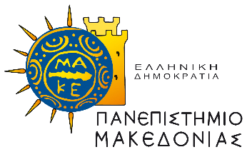
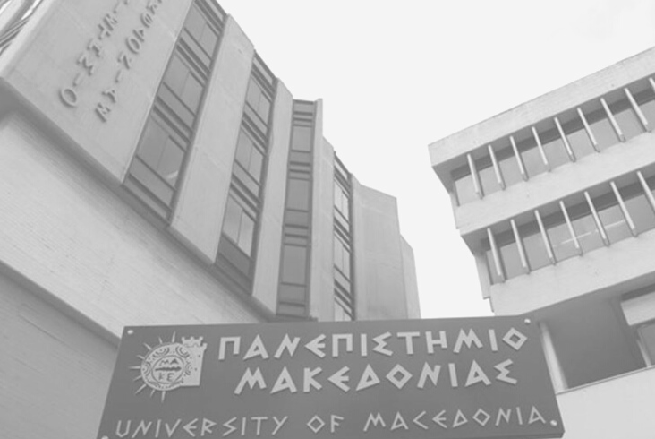
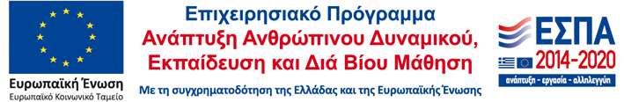
Το Πανεπιστήμιο Μακεδονίας – Ειδικός Λογαριασμός Κονδυλίων Έρευνας στο πλαίσιο της Πράξης: ‘’Υποστήριξη δράσεων Στήριξης της Επιχειρηματικότητας, καινοτομίας και Ωρίμανσης για την αξιοποίηση της Ερευνητικής Δραστηριότητας και των Νέων Προϊόντων και Υπηρεσιών που αναπτύσσονται στο Πανεπιστήμιο Μακεδονίας’’ με κωδικό ΟΠΣ (MIS) 5131962

Υλοποιεί εκπαιδευτικό σεμινάριο με τίτλο

«Ανάπτυξη Επιχειρηματικών Δεξιοτήτων»

To σεμινάριο στοχεύει στην ανάπτυξη ικανοτήτων αναγνώρισης και εντοπισμού επιχειρηματικών ευκαιριών αλλά και την καλλιέργεια δεξιοτήτων για την εκμετάλλευσή τους

Έναρξη 20/02/2023
Το Πρόγραμμα απευθύνεται σε όλη την ακαδημαϊκή κοινότητα του Πανεπιστημίου Μακεδονίας και των άλλων Πανεπιστημίων, σε ερευνητές, σε στελέχη επιχειρήσεων ή/και σε μεμονωμένα άτομα που επιδιώκουν τον εντοπισμό και την εκμετάλλευση επιχειρηματικών ευκαιριών.
- Θα πραγματοποιηθεί θεωρητική επιμόρφωση, ομαδική εργασία, υλοποίηση projects και βιωματική μάθηση
- Η διδασκαλία γίνεται από μέλη ΔΕΠ
- Η συμμετοχή είναι δωρεάν
- Θα απονεμηθεί βεβαίωση παρακολούθησης
Ιστοσελίδα Προγράμματος – Εγγραφές: http://www.entrepreneurship.uom.gr/
Επιστημονικά Υπεύθυνος: Δρ. Καφετζόπουλος Δημήτριος

